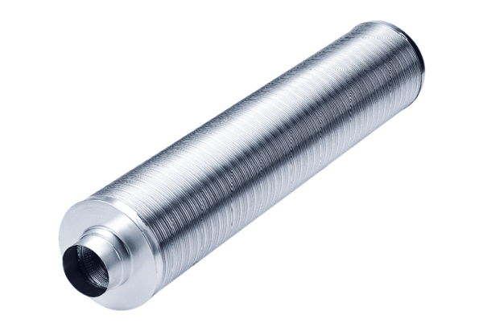Трубный шумоглушитель RSR 20/50Комплект поставки: 1 штукАссортимент: C
Номер артикула: 0092.0326Изготовитель: MAICO

